

关于智慧工地与“四新技术”成果发布与项目现场观摩的补充通知

各有关企业：
为加快推进信息化与行业发展的深度融合，充分发挥信息化对工程建设行业的赋能作用，进一步推动企业实现高质量发展，我会定于2019年11月20日至21日在西安召开“第十五届工程建设行业信息化发展大会”，其中议题七---智慧工地与“四新技术”成果发布与项目现场观摩。
我们邀请了多位施工企业知名专家，就企业科技创新、项目数字化、数字建造、四新技术应用等方向，分享真知灼见；同时将经过多项目验证、实际有效、易学易用，且具有推广价值的四新成果集中发布分享；并安排参观6个项目现场观摩。
一、会议时间
11月19日报到，20日至21日开会。
二、会议地点
西安曲江国际会议中心（西安市曲江新区汇新路15号）。
三、参会对象
项目经理；项目部技术总工、副经理、八大员；企业工程部、安全质量部、科技部、信息中心、BIM中心、企划部、成本部等部门负责人；企业三总师以上的高层管理者
四、会议费用
会务费1800元/人，食宿统一安排，住宿自理。
因参会人数多，建议提前汇款。汇款用途请注明“信息化发展大会会务费”。
户名：中国施工企业管理协会
账号：0148 0142 1000 0050
开户行：中国民生银行北京东二环支行
行号：3051 0000 1483
五、报名方式：
1．在线报名：http://bm.chinacem.com.cn/SignUp/Index

2．扫码报名：

六、联系方式
魏晓莉 13581964918
邮箱：476151235@qq.com

附件一：日程安排、四新成果和观摩项目的亮点介绍

附件二：参会回执
《施工企业管理》杂志社
2019年10月30日

附件1：议题七日程安排、四新成果和观摩项目的亮点介绍

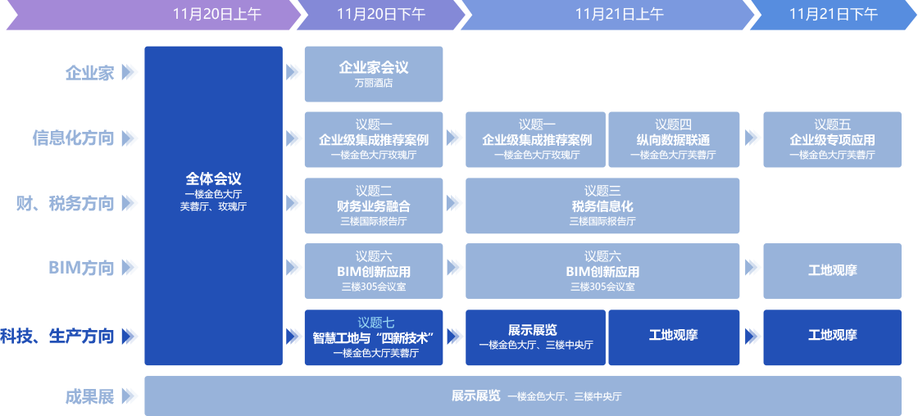

议题七：智慧工地与“四新技术”成果发布与项目现场观摩拟定安排
（新一代信息技术在项目建造中的应用；信息技术与“四新技术”的融合应用；房建项目与市政项目应用成果发布；专家点评等）
主持人：葛兴杰 浙江宝业建设集团有限公司副总经理
1.主题：施工企业对新技术的认知
发言嘉宾：伍 军 中铁四局集团有限公司总工程师
2.主题：科技创新引领施工企业高质量发展
发言嘉宾：施志勇 中交第二航务工程局有限公司总工程师
3.主题：精益建造标准化生产方式
发言嘉宾：李振兴 江苏中南建筑产业集团有限责任公司总裁
房建类：
1.中国建筑一局（集团）有限公司--后溪长途汽车站项目:
狭长柔弱建筑物长距离曲线平移技术
2.中国建筑第八工程局有限公司西南公司--第七届世界军人运动会主媒体中心项目：
1）受限空间大跨度屋面钢结构施工技术
2）大倾角异型双层幕墙施工技术
3.中天建设集团第六建设公司—龙阳碧桂园项目：
深化设计、穿插施工
4.江苏中南建筑产业集团有限责任公司--南通市中央创新区科创中心一期A-1标段项目：
1）接板机
2）陶粒板与立板机
3）早拆体系与pc优化
4）钢结构胎架
5）小型机械
5.江苏南通二建集团有限公司--南通中央创新区医学综合体项目：（观摩过的有特色的项目代表）
1）框架剪力墙全方刚木模板加固体系应用；
2）框架结构早拆模支撑体系应用；
3）大型综合体医疗项目施工组织与工作界面分解的实践；
4）塔吊基础结合地下室筏板应用技术；
5）花篮上拉上悬挑脚手架与钢板网的应用
6.山西建筑工程集团有限公司：大跨度钢网格结构拔杆群整体提升关键技术的研究及应用
市政、交通类：
- 中铁四局集团有限公司
CRTS双块式无砟轨道智能精调机器人
2.中铁隧道局集团有限公司
双线铁路隧道新型智能衬砌台车研制与应用
3.中交第二航务工程局有限公司
自支护装配式一体化地下管廊建造技术
4.北京建工土木工程有限公司
CPM法装配式综合管廊建造技术
5.中铁一局集团有限公司
1）接触网连续检测装置
2）新能源城市轨道铺轨机研制与应用
3）基于“互联网+”的中国工程机械在线租赁平台
6.中铁十一局集团有限公司：盾构下穿既有运营线施工技术

项目观摩亮点：
房建类：
1.陕西建工第五建设集团有限公司--西安全运村项目
亮点简介：项目在模架体系实施前，每个单体的模板最佳适配性，并经过第一阶段的铝模优化和试配试用；确定标准层全部采用铝模，最终形成模架体系的标准化配置和设计，使铝模使用率达到97.5%，从技术上引领现场主体快速施工高质量完成。
2.陕西建工第九建设集团有限公司—西安浐灞自贸国际酒店项目
亮点简介：科技质量亮点，1.临建策划，2.BIM三维可视化，3.工程量提取，4.钢结构深化设计，5.二次结构排砖，6.精装修策划，7.机电图纸深化，8.BIM+VR强化管理，9.可周转式围墙，10.可移动式加工棚，11.电梯井操作平台。
3.中建三局集团有限公司西北分公司--西安开米万盛国际项目
亮点简介：1）精益建造：公寓为精装交付，各专业能够借助精装需求提前进行各专业综合深化设计并进行各工序穿插施工，能够较好地落实精益建造理念。
2）先进工艺工法：本工程酒店基础为深承台基础，项目采用GRC壳模后注浆强化施工，代替普通砖胎模施工，成型质量好，节约工期、人力，节约成本。
3）公寓为豪华精装修公寓，主体采用铝模+爬架体系，进行六图融合深化，部分建筑二次结构及预留预埋一次完成；公寓采用了地源热泵、毛细空调等先进配置，精装交付，本项目可从基础施工到精装样板，集中观摩施工各工序。
4.中建四局第三建筑工程有限公司—陕西沣东新城医院项目
亮点简介：项目以“丝绸、胡璇”为设计理念，运用大量曲线及弧形结构体现丝绸之柔美和谐。建筑功能为平面与竖向相结合的立体、复合型诊疗中心，结构设计打破医院常规的功能与流线组织方式，采用水平联动、垂直叠加，将门诊、急诊、医技、住院各单元组合成有机的整体。
市政、交通类：
1.中建五局第三建设有限公司西北分公司--西安市体育中心外围提升改善道路PPP项目（一标段）
亮点简介：西北五省区域内最长的城市高架桥（6.989km）；桩基施工采用定制泥浆箱循环、储存泥浆；承台墩柱采用定型钢模+清水混凝土施工；现浇梁采用承插性盘扣式支架进行施工；墩柱模板翻模工艺；现浇梁圆弧定型模板；同条件标养试块留置笼；数控钢筋笼滚焊机应用；直螺纹套筒连接技术；基于BIM的信息化施工平台；基于互联网的安全、质量、环保智能监测平台；市政钢箱梁翼缘板可移动可伸缩焊接台车、市政防撞墙模板施工装卸吊车、可周转冠梁式承台微型桩防护模架、钢箱梁施工高压气瓶堆放移动设备等实用新型专利；先进的钢筋工厂化集中加工与运输等。
2.陕西建工集团有限公司--西安市体育中心外围提升改善道路PPP项目（二标段）
亮点简介：项目地处老旧城区，地下管网错综复杂，迁改难度大。北三环项目主线桥与地铁10号线交叉，四次上跨绕城高速，交通保畅难度大，高压电塔林立。推进信息化与企业管理深度融合，实现高效管理，引入BIM、VR、3D打印等信息技术，打造首个市政项目智慧工地。

附件二：
参 会 回 执 表
单位名称
通讯地址
经 办 人 | 姓名 |  |  |  | 经办部门
经 办 人 | 电话 |  |  |  | 汇款金额
发票类别 | （ ）增值税普通发票 （ ）增值税专用发票（仅“√”一项）
开票信息 | 开票单位名称：  开票6位代码：  纳税人识别号：  地 址、电 话：  开户行及账号：
参会人员（可附页）
姓 名 | 性别 | 部门及职务 |  | 手机号 |  | 住宿安排（请“√”选）
 |  |  |  |  |  | ( )单住 |  | ( )合住 | ( )不住
 |  |  |  |  |  | ( )19日 |  | ( )20日 | ( )21日
 |  |  |  |  |  | ( )单住 |  | ( )合住 | ( )不住
 |  |  |  |  |  | ( )19日 |  | ( )20日 | ( )21日
 |  |  |  |  |  | ( )单住 |  | ( )合住 | ( )不住
 |  |  |  |  |  | ( )19日 |  | ( )20日 | ( )21日
 |  |  |  |  |  | ( )单住 |  | ( )合住 | ( )不住
 |  |  |  |  |  | ( )19日 |  | ( )20日 | ( )21日
附汇款凭证，并随邮件附件发送
（个人汇款请标注单位名称）
注：报名方式
1．在线报名：http://bm.chinacem.com.cn/SignUp/Index
2．扫码报名：

3.请将回执表发送至huiyi@chinacem.com.cn或传真至010-68570772，也可登录工程建设网www.chinacem.com.cn在线报名。

